

本周市场普遍下跌，结构性机会丰富

——鑫元周观点（2023.1.8-2023.1.12）

一、核心观点

**宏观方面，**通胀数据CPI和PPI同比降幅均有所收窄；社融数据，政府债券融资增速继续冲高，人民币贷款增速明显回落。其中，地产销售增速走平所带来居民贷款走平，但是企业贷款面临比较大的下行压力。进出口数据增速改善，显示外部需求和内部需求都在回升。整体看，在2024年经济回升的目标要求下，政策大概率需要持续加码，同时货币政策和财政政策需配合发力。海外方面，美国CPI数据超预期，但并没有对资本市场带来过多冲击。

**权益市场方面，**上周权益市场普遍下跌，情绪磨底。红利指数回调，价值好于成长，大盘略好于小盘。从金融数据和通胀数据来看，当前实体经济似乎面临一定“流动性陷阱”。对股市而言，意味着企业投融资意愿不足，资金无法产生足够的回报率，同时实际利率处于较高水平，盈利扩张和估值修复的逻辑都受阻，存量资金可能会倾向于追逐确定性。市场整体观点维持不变，结构性机会丰富，看好经营稳健竞争优势突出的低估值白马和经济低相关度的投资机会（量化/微盘、小盘成长主动选股、科技主题）。

**固收市场方面**，上周资金面整体均衡，非利率资金不算便宜；通胀、进出口、金融数据整体中规中矩，基本符合预期；受邹司长表示央行将强化逆周期和跨周期调节，从总量、结构、价格三方面发力，新闻报道地方在谋划储备超长期特别国债项目，降准、降息传言，止盈需求等综合影响，周内债市收益率先下后上，长端、超长端抢筹依旧明显，周内10年国债最低逼近2.48%，30年国债最低逼近2.76%；目前，一年国股2.45%，10年国债2.52%，30年国债2.79%，曲线依旧偏平；展望未来，目前10Y-1Y国债利差仍处在40BP的相对低位水平，而长端品种已创新低，未来进一步下行空间需要看到短端利率更大幅度的下行带动牛陡行情;今年货币宽松的大环境短期不会变，降准、降息确有必要而且可能不止一次，但目前市场明显走在政策之前，若1月没有降息落地，则预计短端下行空间有限；若1月降息落地，则市场在快速小幅下行后或迅速兑现止盈出货。策略上，利率到了这个点位短期有止盈回调压力，但中期下行趋势仍在，资金配置需求也在，如果调整到一定位置，如10年到2.55%-2.6%区间，可择机介入。

二、宏观动态

**（一）国内宏观**

**2023年12月份CPI、PPI同比降幅均收窄。**中国2023年12月CPI同比下降0.3%，环比上涨0.1%：PPI同比下降2.7%，环比下降0.3%。中国2023年CPI同比上涨0.2%，PPI下降3.0%。国家统计局指出，2023年12月份，受寒潮天气及节前消费需求增加等因素影响，CPI环比由降转涨，同比降幅收窄；扣除食品和能源价格的核心CPI同比上涨0.6%，涨幅保持稳定。受国际油价继续下行、部分工业品需求不足等因素影响，当月PPI环比下降，同比降幅收窄。

**中国2023年人民币贷款增加22.75万亿元，同比多增1.31万亿元。**人民币存款增加25.74万亿元，同比少增5101亿元。全年社会融资规模增量累计为35.59万亿元，比上年多3.41万亿元；2023年末社会融资规模存量为378.09万亿元，同比增长9.5%。2023年12月份，人民币贷款增加1.17万亿元，同比少增2401亿元；社会融资规模增量为1.94万亿元，比上年同期多6169亿元。2023年12月末，广义货币（M2）余额292.27万亿元，同比增长9.7%。

**2023年进出口总值达41.76万亿元，中国货物贸易有望保持全球第一。**2023年我国货物贸易进出口总值41.76万亿元，同比增长0.2%。其中，出口23.77万亿元，增长0.6%；进口17.99万亿元，下降0.3%。海关总署表示，2023年我国有进出口记录的外贸经营主体首次突破60万家。“新三样”（电动载人汽车、锂离子蓄电池和太阳能蓄电池）产品合计出口1.06万亿元，首次突破万亿元大关，增长29.9%。有信心、有能力、有条件、有底气推动2024年外贸继续向好发展。

**时隔两年多证监会恢复召开线下新闻发布会，释放完善信息发布机制、加强与市场沟通的积极信号。**发布会要点包括：证监会将加快推进资本市场投资端改革各项工作，进一步加大中长期资金引入力度；行业机构普遍认为当期A股市场估值水平已处于历史低位，长期看已具备较高投资价值；证监会将继续把好IPO入口关，做好逆周期调节工作；目前新股发行承销机制运行总体平稳，证监会扎实有序推进基金降费工作；证监会将加大回购事中事后监管。

**美丽中国建设敲定“三阶段”目标。**中共中央、国务院发布《关于全面推进美丽中国建设的意见》，到2027年，美丽中国建设成效显著；到2035年，美丽中国目标基本实现；到本世纪中叶，美丽中国全面建成。《意见》要求，有计划分步骤实施碳达峰行动，力争2030年前实现碳达峰，为努力争取2060年前实现碳中和奠定基础。坚持先立后破，加快规划建设新型能源体系，确保能源安全。统筹推进重点领域绿色低碳发展，到2027年，新增汽车中新能源汽车占比力争达到45%，老旧内燃机车基本淘汰。健全资源环境要素市场化配置体系，把碳排放权、用能权、排污权等纳入要素市场化配置改革总盘子。强化税收政策支持，严格执行环境保护税法，完善征收体系，加快把挥发性有机物纳入征收范围。

**央行有关负责人谈落实中央经济工作会议精神。**央行货币政策司司长邹澜表示，央行将强化逆周期和跨周期调节，从总量、结构、价格三方面发力，为经济高质量发展营造良好的货币金融环境。央行将综合运用公开市场操作、中期借贷便利、再贷款再贴现、准备金等基础货币投放工具，为社会融资规模和货币信贷合理增长提供有力支撑。在价格方面，央行将继续深化利率市场化改革，促进社会综合融资成本稳中有降。

**国家领导人在二十届中央纪委三次全会上发表重要讲话称，要坚决打击以权力为依托的资本逐利行为，坚决防止各种利益集团、权势团体向政治领域渗透。**深化整治金融、国企、能源、医药和基建工程等权力集中、资金密集、资源富集领域腐败，清理风险隐患。

**我国外储规模升至3.2万亿美元，官方黄金储备“14连增”。**截至去年12月末，我国外汇储备规模为32380亿美元，环比上升662亿美元；黄金储备规模为7187万盎司，环比增加29万盎司。国家外汇管理局指出，去年12月，受主要经济体货币政策及预期等因素影响，美元指数下跌，全球金融资产价格总体上升。汇率折算和资产价格变化等因素综合作用，当月外汇储备规模上升。我国经济持续回升向好，高质量发展扎实推进，将为外汇储备规模保持基本稳定提供支撑。

**（二）海外宏观**

**美国通胀意外反弹，削弱美联储降息押注。**美国劳工部公布数据显示，美国2023年12月未季调CPI同比上涨3.4%，预期3.2%，前值3.1%；季调后CPI环比上升0.3%，预期0.2%，前值0.1%。剔除波动较大的食品和能源价格后，美国2023年12月核心CPI同比上涨3.9%，创2021年5月以来新低，预期3.8%，前值4%；环比上涨0.3%，与预期及前值持平。美国CPI数据发布后，美联储2024年3月和5月降息可能性下调。

**美国上周初请失业金人数降至20.2万，为去年10月中旬来最低。**美国上周初请失业金人数为20.2万人，预期21万人，前值20.2万人；四周均值20.775万人，前值20.775万人。2023年12月30日当周续请失业金人数为183.4万人，预期187.1万人，前值从185.5万人修正为186.8万人。

**美联储梅斯特：三月降息可能为时过早。**美联储梅斯特表示，三月降息可能为时过早；需要看到更多通胀回落的证据；但当我们看到持续的通胀回落时，我们将讨论降息的问题；通胀必须在可持续的基础上下降，这样关于降息的讨论才会发生；现在需要评估的是我们需要将高水平的利率和限制性的政策维持多久；不会立即放缓量化紧缩，美联储今年将予以讨论。

**也门胡塞武装宣布将打击美英两国“所有利益”，中东各国担忧地区紧张局势升级。**美英两国12日打击也门胡塞武装多处目标后，该武装“最高政治委员会”当天发表声明说，将打击“美国和英国的所有利益”。与此同时，中东地区国家对美英两国和胡塞武装之间冲突升级表示严重关切，一些国家谴责美英两国侵犯也门主权的行为，认为这将进一步导致地区紧张局势升级。

三、市场回顾

**（一）权益市场**

**1、权益市场走势**

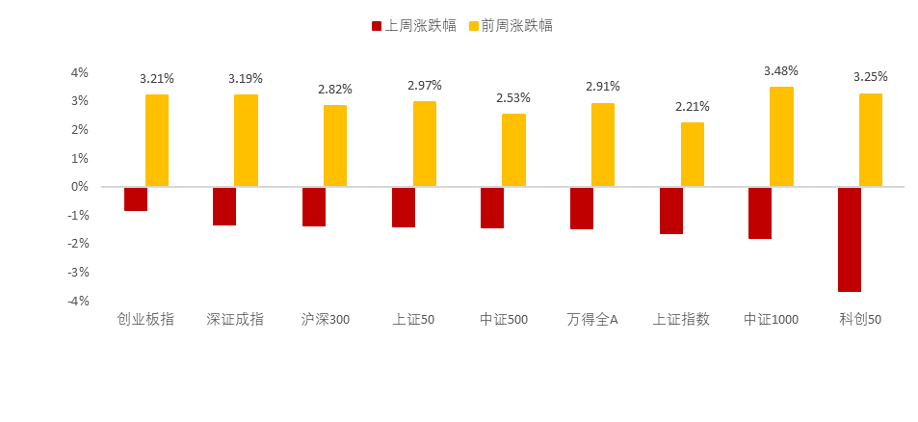图：上周A股宽基指数涨跌幅

数据来源：Wind、鑫元基金

**上周A股各宽基指数普遍上涨。**截至1月12日，一周科创50下跌3.64%，中证1000下跌1.79%，跌幅靠前。从行业板块看，上周电力设备及新能源、消费者服务、建材、商贸零售、交通运输领涨，电子、计算机、通信、国防军工、传媒领跌。

**2、权益市场估值**

图：上周A股市场宽基指数PE（TTM）



数据来源：Wind、鑫元基金

图：上周A股市场中信一级行业PE（TTM）



数据来源：Wind、鑫元基金

**上周各宽基指数估值多数上涨，中证1000上行较多**。当前各主要宽基指数估值水平全都在历史50%分位数以下，未来仍有一定估值提升空间。从行业板块看，上周**传媒、电子、综合金融、钢铁、基础化工**上行最多，**电力及公用事业、电新、汽车、食品饮料、机械**下行最多。当前**传媒、计算机、电子、国防军工、综合金融**板块估值处于历史较高水平；**银行、建筑、煤炭、石油石化、家电**板块估值处于历史较低水平。

**3、权益市场情绪**

上周量化模型的信号为“中性偏空”。从全A换手率的角度看，上周市场放量下跌。从行业拥挤度的角度，机械，传媒，消费者服务行业的拥挤度较高。

从股债性价比大周期的角度，目前权益相对固收的风险溢价为7.01%，处于历史99.9%的分位数，所以从此时点看，长期持有仍是好选择。

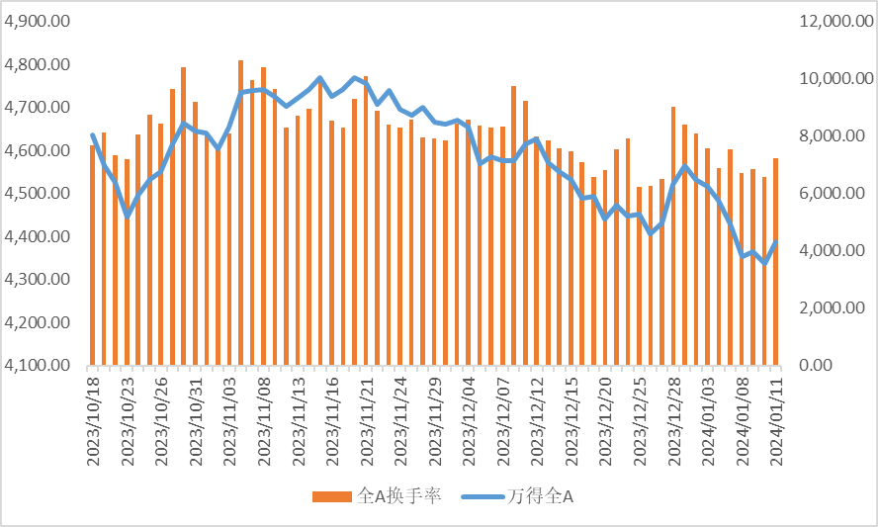图：全市场换手率

数据来源：Wind、鑫元基金

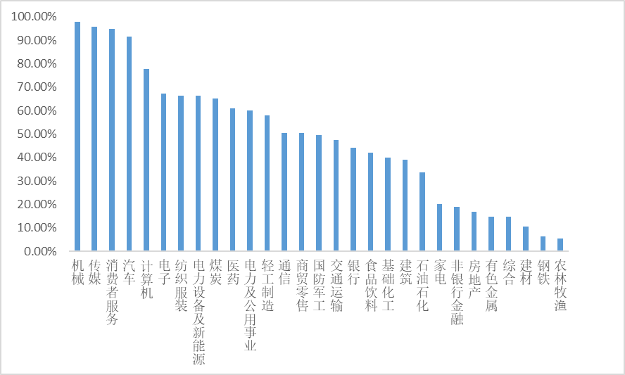图：行业拥挤度分位数

数据来源：Wind、鑫元基金

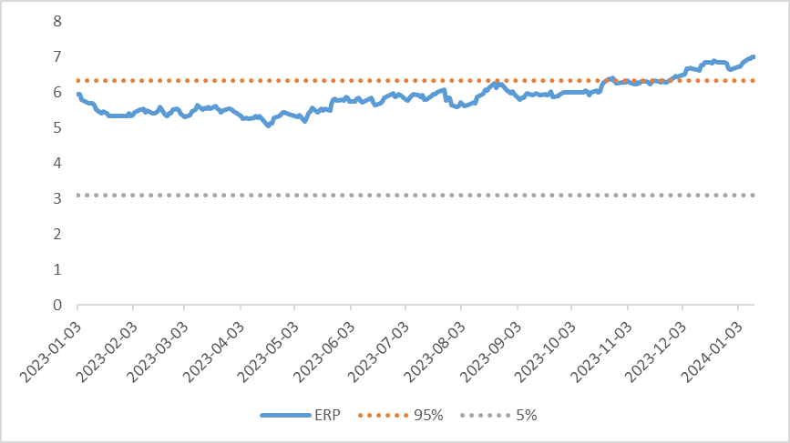图：股债性价比：沪深300与10年期国债

数据来源：Wind、鑫元基金

**4、权益市场资金**

**上周北向资金净流出25.28亿元，上上周净流出48.53亿元，最近一周北向资金净流出下降。**上周增持金额排行靠前的行业是计算机（↓ 0.03）、交通运输（↑0.09）、电子（↓ 0.14）、家电（↑ 0.04）、通信（↑ 0.01）；减持金额排名靠前的行业是食品饮料（↓ 0.03）、电新（↑ 0.13）、非银行金融（↓ 0.16）、机械（↓ 0.03）、石油石化（↓ 0.07）。

图：上周北向资金行业流向（亿元）

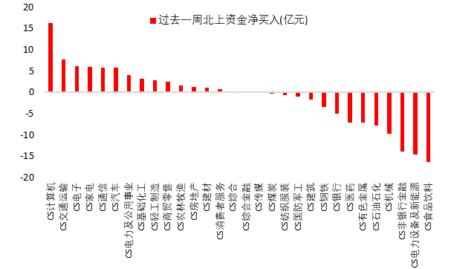

数据来源：Wind、鑫元基金

**1月12日，两融资金占比为2.52%，1月5日为3.32%，反映出杠杆资金加仓意愿下降。**截至1月12日，上周融资净买入最大的五个行业为**食品饮料、电新、综合、机械、石油石化**。

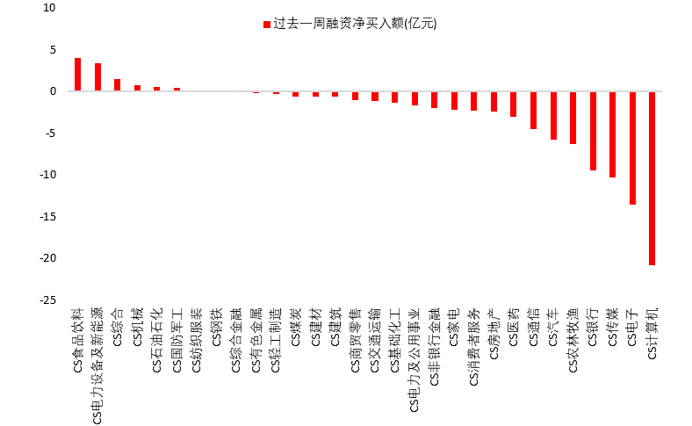图：上周两融资金行业流向（万元）

数据来源：Wind、鑫元基金

**5、海外权益市场**

**上周海外股市集体上涨**。美国股市方面，道指上涨3.83%，标普500上涨4.60%，纳指上涨6.75%；欧洲股市方面，英国富时100上涨2.10%，德国DAX上涨4.31%，法国CAC40下跌3.17%；亚太股市方面，日经指数上涨2.44%，恒生指数上涨2.19%。

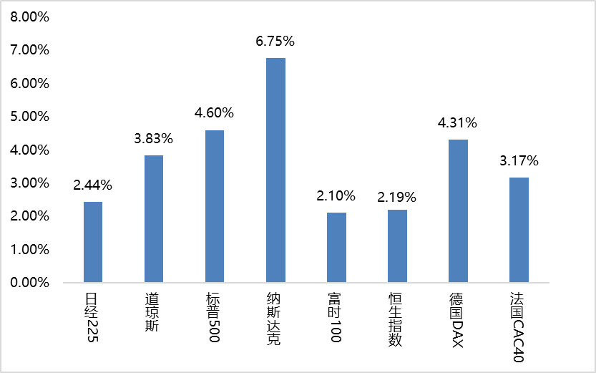图11：上周海外主要指数涨跌

数据来源：Wind、鑫元基金

**（二）资金市场**

**公开市场操作：**上周央行开展2270亿元逆回购操作，共有4160亿元逆回购到期，实现净回笼1890亿元。

图12：上周公开市场操作情况

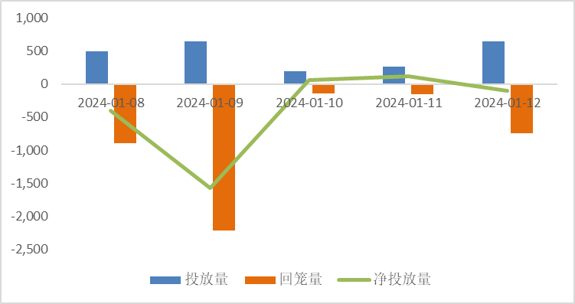

数据来源：Wind、鑫元基金

**政府债发行：**本周国债计划发行2040亿元，地方政府债计划发行257.8亿元，整体净缴款-123.1亿元。

表1：1月15日-1月19日政府债发行缴款

单位：亿元

|  |  |  |  |  |  |  |  |  |  |  |
| --- | --- | --- | --- | --- | --- | --- | --- | --- | --- | --- |
|  | 1月15日 | | 1月16日 | | 1月17日 | | 1月18日 | | 1月19日 | |
| 国债 | 地方债 | 国债 | 地方债 | 国债 | 地方债 | 国债 | 地方债 | 国债 | 地方债 |
| 发行 | 0 | 0 | 0 | 0 | 2040 | 246.8 | 0 | 11 | 0 | 0 |
| 到期 | 3930 | 5.7 | 0 | 0 | 0 | 55.2 | 0 | 0 | 0 | 0 |
| 缴款 | 1570 | 0 | 0 | 0 | 0 | 0 | 2040 | 246.8 | 0 | 0 |
| 净缴款 | 705.2 | | 874.9 | | 449.1 | | 823.6 | | 844.4 |  |

数据来源：Wind、鑫元基金

**同业存单发行：**1月15-19日同业存单到期3697亿元，而后三周分别到期4047亿元、3283亿元和5651亿元，1月整体到期压力相对不大。

图13：同业存单到期与发行

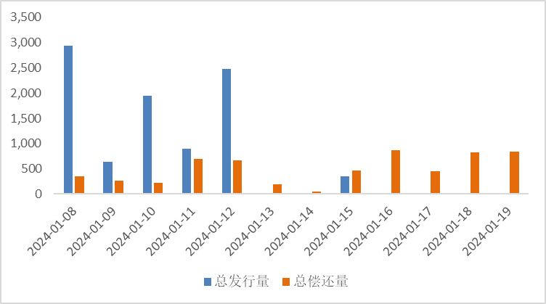

数据来源：Wind、鑫元基金

**回购市场：**资金面整体稳定，但分层现象仍然存在。具体而言，隔夜资金利率整体低位震荡，DR001基本在1.6-1.7%之间波动，R001基本在1.7-1.8%区间，二者均值均较前一周上行4bp。1月8-12日，银行体系日均净融出5.2万亿元，较前一周的5.4万亿元小幅下降。周内来看，上周一至上周四净融出量均在5万亿元以上，其中上周二和上周三达到5.3万亿元以上，上周五小幅下滑至4.9万亿元，从历史上来看当前银行体系净融出仍然处于较为充裕的状态。

**票据利率：**上周市场交投情绪延续低迷，前半周标杆大行出票下，卖盘出票较为积极，看涨情绪推动票价走高。后半周，随着票价高位，部分机构进场配置建仓，买盘情绪有所回暖，同时票源供给略显乏力，卖盘供给力量逐步转弱，票据利率止涨下跌上周市场交投情绪延续低迷，前半周标杆大行出票下，卖盘出票较为积极，看涨情绪推动票价走高。后半周，随着票价高位，部分机构进场配置建仓，买盘情绪有所回暖，同时票源供给略显乏力，卖盘供给力量逐步转弱，票据利率止涨下跌。

**（三）债券市场**

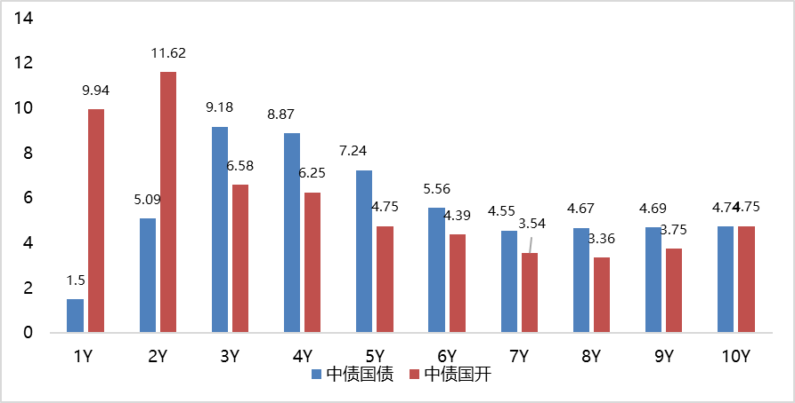图14：上周利率债各期限收益率涨跌幅（BP）

数据来源：Wind、中债估值、鑫元基金

表2：中债国债期限利差（2023年）

|  |  |  |  |  |
| --- | --- | --- | --- | --- |
| **项目** | **3-1** | **5-3** | **10-5** | **10-R007** |
| **期限利差** | **40.59** | **19.45** | **18.04** | **62.9** |
| 环比 | 7.68 | -1.94 | -2.50 | -37.68 |
| 年初以来 | 9.88 | -4.61 | -1.03 | 58.17 |
| 2016年以来最大值 | 57.29 | 49.88 | 74.94 | 145.68 |
| 2016年以来最小值 | -8.62 | -3.15 | -6.03 | -305.09 |
| 2016年以来平均值 | 27.07 | 15.62 | 18.14 | 55.06 |
| 2016年以来分位数 | 85.86% | 75.35% | 49.80% | 52.53% |

数据来源：Wind，最大、最小、平均值区间均为2016年至今

表3：中债中短期票据信用利差（2023年1月12日）

|  |  |  |  |  |  |
| --- | --- | --- | --- | --- | --- |
| **项目** | **AAA：1Y** | **AAA：2Y** | **AAA：3Y** | **AAA：4Y** | **AAA：5Y** |
| **信用利差** | **41.32** | **42.28** | **50.1** | **45.28** | **63.35** |
| 环比 | 6.32 | 2.75 | 5.71 | 3.04 | 0.85 |
| 年初以来 | -6.51 | -9.94 | -13.13 | -8.55 | -3.57 |
| 2016年以来最大值 | 98.01 | 78.03 | 77.29 | 76.64 | 93.82 |
| 2016年以来最小值 | 13.98 | 5.79 | 11.66 | 13.59 | 12.62 |
| 2016年以来平均值 | 49.31 | 38.25 | 40.71 | 45.58 | 45.22 |
| 2016年以来分位数 | 35.95% | 62.69% | 80.30% | 52.92% | 92.84% |

数据来源：Wind、鑫元基金，最大、最小、平均值区间均为2016至今

**上周中债国开和中债国债收益率集体上行。**其中，中债国债1年期收益率上行1.5BP至2.0941，3年期上行9.18BP至2.2941，5年期下行7.24BP至2.4156，10年期下行4.74BP至2.5172。

**长期限高等级票据信用利差短期长期均有所放宽。**中债1年期AAA级中短期票据信用利差放宽6.32BP，中债2年期AAA级中短期票据信用利差放宽2.75BP；中债3年期AAA级中短期票据信用利差放宽5.71BP。

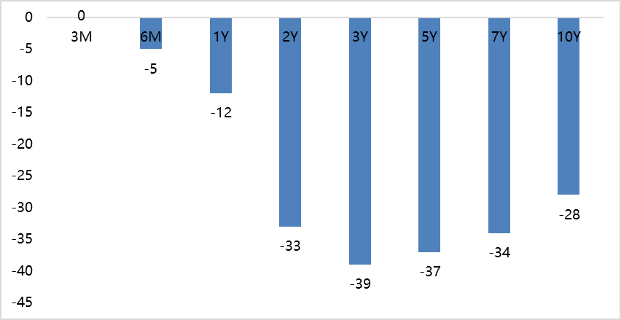图15：上周美债各期限收益率涨跌幅（BP）

数据来源：Wind、鑫元基金

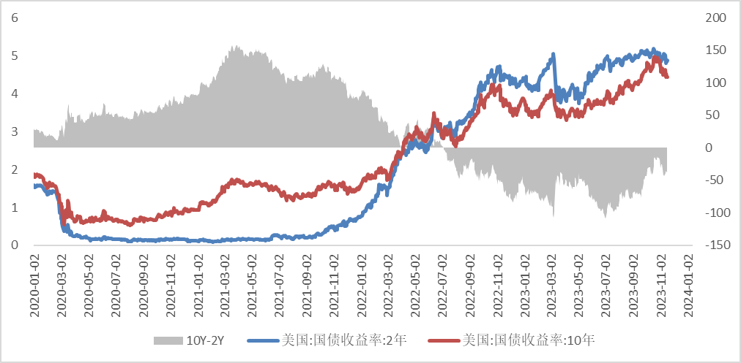**上周美债各期限收益率集体下行。**上周10年期美债收益率下行28BP，10年期国债收益率上行4.74BP，中美利差倒挂程度有所缓解。全周来看，1年期美债收益率下行12BP，3年期美债收益率下行39BP，10年期美债收益率下行28BP。

图16：10年期和2年期美债收益率走势

数据来源：Wind、鑫元基金

**（四）外汇市场**

**上周美元指数下行，在岸和离岸人民币汇率升值。**上周美元指数下跌2.73%，在岸和离岸人民币汇率有所升值，中间价升值1.81%，即期汇率升值1.70%，离岸人民币汇率升值2.36%。

表4：上周美元及人民币汇率升贬值

|  |  |  |  |  |
| --- | --- | --- | --- | --- |
| **项目** | **美元指数** | **美元兑人民币：中间价** | **美元兑人民币：即期汇率** | **美元兑人民币：离岸** |
| 选定日期 | 102.2542 | 6.768 | 6.7565 | 6.7264 |
| 对照日期 | 105.1228 | 6.8926 | 6.8731 | 6.8890 |
| 涨跌 | -2.73% | 1.81% | 1.70% | 2.36% |

数据来源：Wind、鑫元基金

注：外汇汇率数据为前周和上周最后一个交易日收盘价，涨跌幅反映当周变动幅度

四、市场展望及投资策略

**（一）宏观展望**

宏观方面，社融数据平淡，公布的PMI通胀、实体经济信贷数据均显示经济内生动能边际下行，因此需要政策面持续加码，货币政策和财政政策需配合发力。进出口数据回升，但回升弹性较弱，往后看，海外发达经济体的加息周期基本结束甚至可能要开启降息周期，国内经济自然企稳的同时伴随着多方面政策的支持，预计进出口数据的改善大概率会延续。

海外方面，目前看美国通胀数据对于美股还是美债影响减弱，但对美联储开启降息周期的预期不应过于乐观。

**（二）权益市场展望和策略**

上周权益市场普遍下跌，情绪磨底。红利指数回调，价值好于成长，大盘略好于小盘。上周公布通胀、金融、出口数据，整体仍处于通缩环境中，融资需求和流动性下行，亮点是出口在波折中改善。从金融数据和通胀数据来看，当前实体经济似乎面临一定“流动性陷阱”。对债市而言，流动性陷阱意味着资产荒可能持续，流动性充足，高息资产供给不足，风险偏好低，配置需求会压低绝对利率和各种利差；对股市而言，意味着企业投融资意愿不足，资金无法产生足够的回报率，同时实际利率处于较高水平，盈利扩张和估值修复的逻辑都受阻，存量资金可能会倾向于追逐确定性。

市场整体观点维持不变，结构性机会丰富，看好经营稳健竞争优势突出的低估值白马和经济低相关度的投资机会（量化/微盘、小盘成长主动选股、科技主题）。

**（三）债券市场展望和策略**

基本面方面，开年来高频数据显示生产边际改善、需求季节性回落，生产端改善主要体现在上游，中下游依旧偏弱；节后服务消费有所降温，地产一、二手房、一级土地成交都呈现了超季节性下行，出口方面，集装箱运价指数维持升势，12月出口数据略超预期，后续需重点关注国外需求、库存改善能否带动国内出口有所修复。

流动性方面，今年货币宽松的大环境短期不会变，降准、降息确有必要而且可能不止一次，后市资金面主要取决于央行态度和操作，从央行近期表态来看，预计资金面维持平衡状态，关注1月税期、信贷投放节奏及央行公开市场操作。

目前30年国债2.79% ，10年国债2.52%、1年国股2.45%，曲线由年前的牛陡转为牛平，10Y-1Y国债利差40BP，曲线依旧偏平，且长端、超长端利率已创新低，未来进一步下行空间需要看到短端利率更大幅度的下行带动牛陡行情；今年货币宽松的大环境短期不会变，降准、降息确有必要而且可能不止一次，但目前市场明显走在政策之前，市场情绪演绎的也比较充分，若1月没有降息落地，则预计短端下行空间有限；若1月降息落地，则市场在快速小幅下行后或迅速兑现止盈出货。另外财联社报道地方在谋划储备超长期特别国债项目，还有就是开年来多个省份重大工程开门红推进是有所提速的，这是短期内我们需要警惕的点，如果后续高频数据、出口、金融数据有所改善，和市场目前极度悲观的基本面预期是有预期差的。

策略上，利率到了这个点位短期有止盈回调压力，但中期下行趋势仍在，资金配置需求也在，如果调整到一定位置，比如10年到2.55%-2.6%区间，可择机介入。

风险提示：本报告中的信息均来源于已公开的资料，我公司对这些信息的准确性及完整性不作任何保证。在任何情况下,报告中的信息或所表达的意见并不构成证券买卖的出价或询价。在任何情况下，我公司不就报告中的任何投资做出任何形式的担保。本报告内容和意见不构成投资建议，仅供参考，使用前务请核实，风险自负。本报告版权归鑫元基金管理有限公司所有，未获得鑫元基金管理有限公司事先书面授权， 任何人不得对本报告进行任何形式的发布、复制。